Drodzy Rodzice, Kochani Przedszkolacy
w tygodniu 20.04.-24.04.2020r.
tematem kompleksowym będzie DBAMY O PRZYRODĘ
Poniedziałek 24.04.2020r.- Ziemia w niebezpieczeństwie

Podsumowując nasz tydzień w którym segregowaliśmy śmieci odkrywaliśmy skarby Ziemi i świętowaliśmy jej dzień. Czas na przypomnienie sobie kodeksu EKOLOGA(załącznik dodany będzie osobno)

- Kolejnym zadaniem będzie praca plastyczna- ROZCZOCHRANA PLANETA ZIEMIA. (aby lepiej się Wam pracowało włączcie sobie tą piosenkęhttps://www.youtube.com/watch?v=pRNtFXew_VE)
ROZCZOCHRANA PLANETA ZIEMIA- to praca plastyczna i jednocześnie doskonałe ĆWICZENIE LOGOPEDYCZNE do którego będzie nam potrzebna kartka papieru (większa niż a4), farby oraz słomka. Na kartce rysujemy koło- będzie to nasza planeta, rysujemy jej oczy, nos i buzie nie zapominając by pokolorować ją w odpowiednich kolorach- zielony, niebieski. Następnie robimy włosy naszej planecie na górze robimy krople z rozcieńczonej farby w różnych kolorach. Gdy już mamy naniesioną farbę na kartki dmuchamy przez słomkę w różne strony tworząc kolorową fryzurę naszej Ziemi. (DODAJĘ ZDJĘCIE JAK POWINNO TO WYGLĄDAĆ- U NAS ZAMIAS GŁOWY JEST PLANETA ZIEMIA)

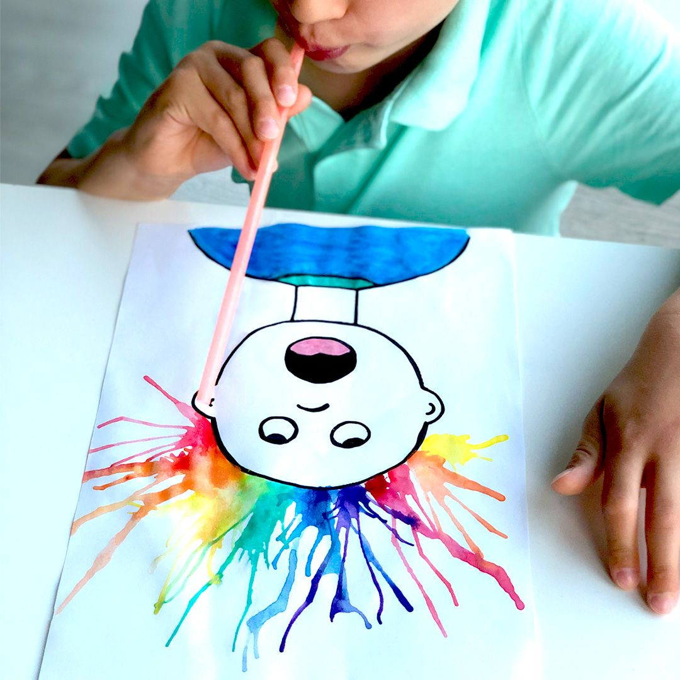
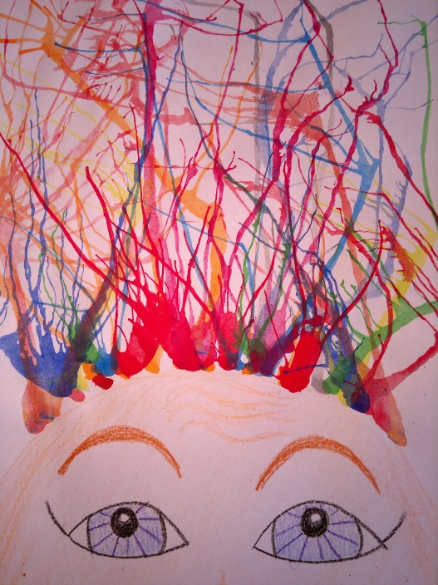

- Czas na sprawdzenie czy pamiętacie jakie kolory mają odpowiednie kosze na śmieci. Proponujemy kolorowankę.
- Na koniec krótka prezentacja (osobny załącznik) w której będzie pokazane jak nasza Planeta jest zanieczyszczana. Po obejrzeniu tej prezentacji rodzice mogą porozmawiać z dziećmi jak należy się zachowywać aby nie szkodzić Ziemi

Dziękujemy, miłego weekendu. Czekamy na zdjęcia. Pozdrawiamy!!!
